Информация о конкурсе «Живая классика» 2022.
МБОУ «Подгороднепокровская средняя общеобразовательная школа Оренбургского района»

В конкурсе классного этапа приняли участие: 20 человек
На конкурс школьного этапа вышли: 13 человек

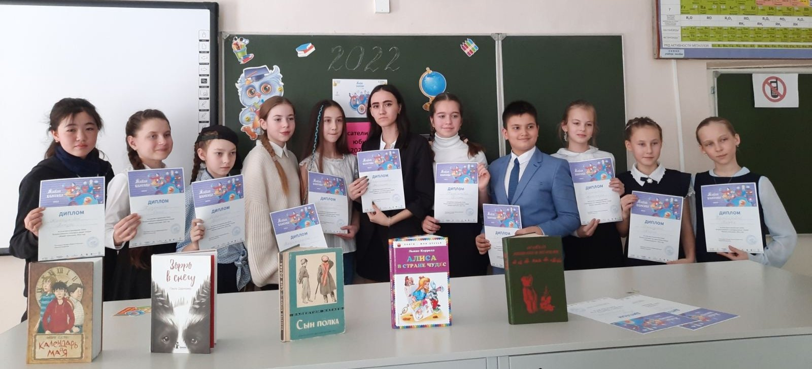
1. Тляумбетова Ангелина - ученица 10 класса
2. Зверева Полина – ученица 10 класса
3. Кузенная Олеся - ученица 7А класса
4. Жанагулова Венера - ученица 6А класса
5. Нарыжнева Полина – ученица 6А класса
6. Владимирцева Мария – ученица 6Б класса
7. Бош Анастасия - ученица 6В класса
8. Четверова Злата – ученица 5Б класса
9. Ильяшова Александра – ученица 5Б класса
10. Стаценко Артем - ученик 5Б класса
11. Кравцова Маргарита - ученица 5Б класса
12. Наумова Варвара - ученица 5В класса
13. Ремезова Алена – ученица 5Г класса

Срок проведения школьного этапа – 12. 02. 2022г.
Ответственный за проведение школьного этапа -Лисовцева Любовь Викторовна.
Победители школьного этапа
1. Владимирцева Мария - ученица 6Б класса
2. Ремезова Алена – ученица 5Б класса
3. Ильяшова Александра – ученица 5Б класса
4. Наумова Варвара - ученица 5Г класса

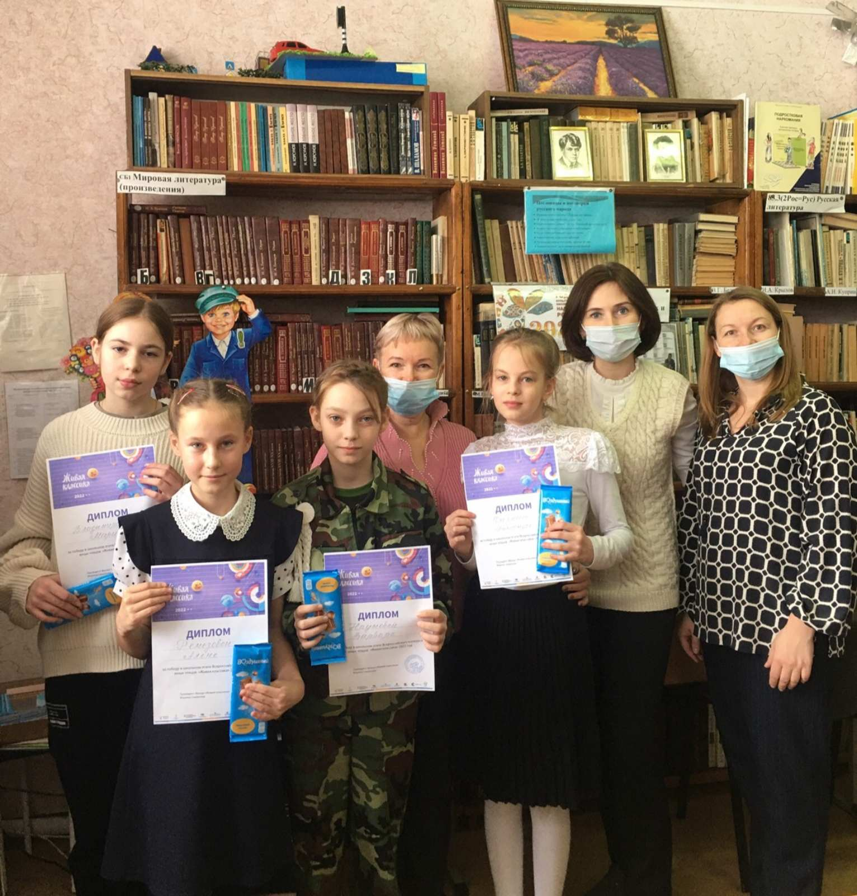

Срок проведения зонального этапа – 22. 02. 2022г.

Победитель зонального этапа
Ремезова Алена – ученица 5Б класса
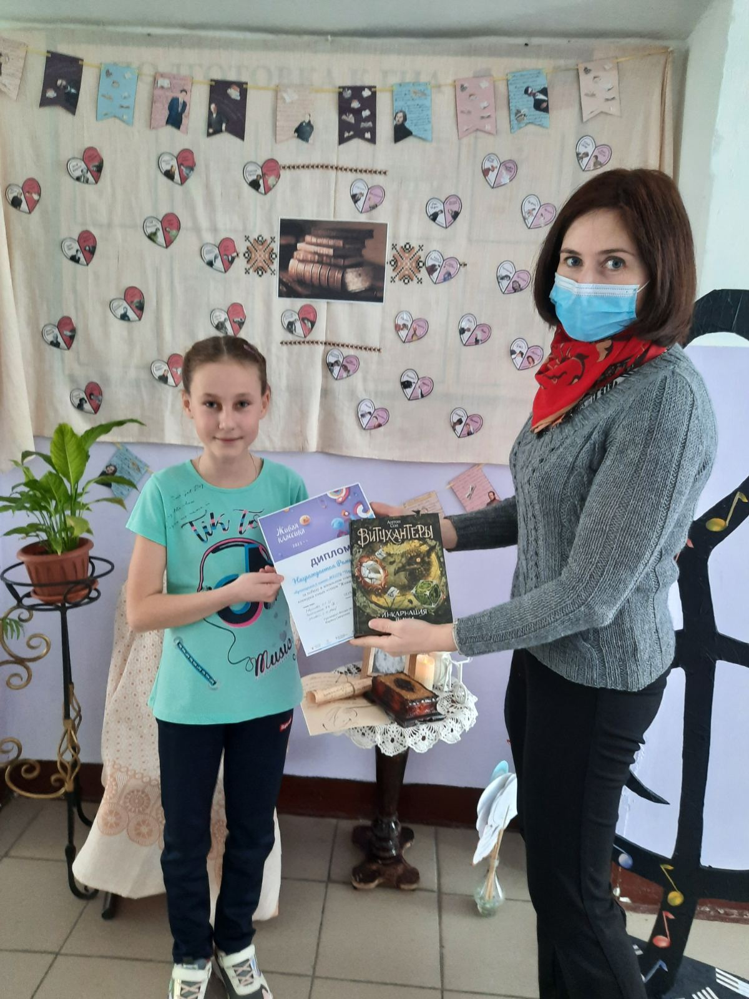
Приз зрительских симпатий
Наумова Варвара - ученица 5Г класса
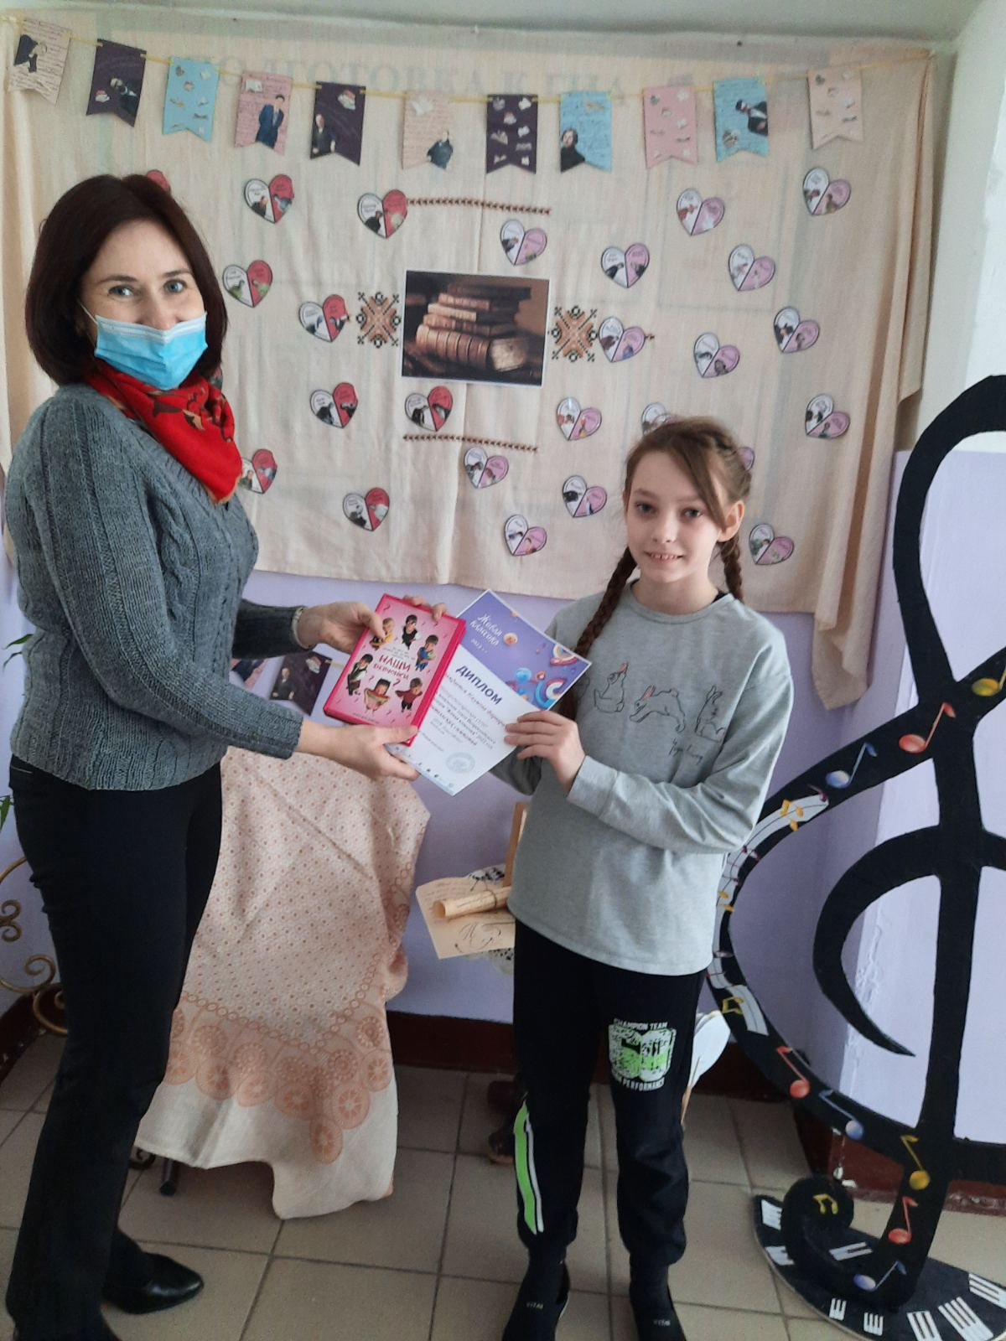
Поздравляем с победой!!!
Желаем удачи в следующем этапе!

